Естествознание
Краткосрочный план урока № 39.
Предмет:  Естествознание  Урок: 39 | КГУ «Искровская НСШ»
Дата: | ФИО учителя: Бондаревич А.В.
Класс: 4 | Количество  присутствующих:6 |  | Количество  отсутствующих: 0
Раздел (сквозная тема): | Раздел 5 - Физика природы. Свет. Звук. Тепло. Электричество
Тема урока: | Как применяют теплопроводность
Цели обучения, которым посвящен урок: | 4.5.4.1 исследовать теплопроводность различных материалов  4.1.2.2 представлять полученные результаты в форме по выбору учащегося
Развитие навыков: | 5.4Тепло  1.2 Методы познания природы
Предполагаемый результат: | Все учащиеся смогут:  исследовать теплопроводность различных материалов  Большинство учащихся смогут:  представлять полученные результаты в форме по выбору учащегося  Некоторые учащиеся смогут:  Работать в группах в соответствии с критериями.
Языковая цель | Предметная лексика и терминология:  Серия полезных фраз для диалога/письма  - Как применяют теплопроводность?
Материал прошедших уроков: | Свет. Звук. Тепло.
Ход урока:
Этапы урока | Запланированная деятельность на уроке |  |  | Ресурсы
0-1 мин | Создание положительного эмоционального настроя:  Подтянитесь, улыбнитесь  И тихонько все садитесь.  Будем мы писать, трудиться,  Ведь заданья нелегки.  Нам, друзья, нельзя лениться,  Так как мы – ученики.
Середина урока  2-5 мин  5-35 мин | (К) Актуализация знаний. Целепологание.  - Проверка домашнего задания.  Нужно было провести исследование «Какой кубик быстрее растает?».  (Найди лучший материал, сохраняющий тепло (холод).  Одинаковые кубики льда оберни в различные материалы: алюминиевую фольгу, вату и бумажную салфетку. Проверь, какой кубик растает быстрее. Сделай вывод. Запиши .)  Работа над лексической и грамматической темой урока.  (К) Формулирование темы и цели урока.  «Мозговой штурм»  - Рассмотри фотографии. Как ты думаешь, что их объединяет? Объясни почему.  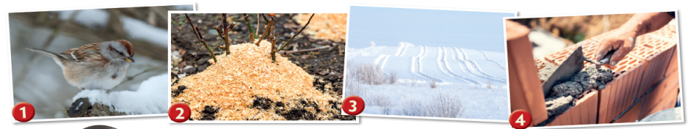  (слова: «воздух», «тепло», «сохранение тепла», «не проводит тепло» записать на доске)  Провести анализ: воздух плохо проводит тепло. Приведите примеры из своего опыта или вспомните с прошлого урока (оконное стекло, замерзание ног в тесной обуви, зимняя одежда). Воздух и другие газы также очень плохо проводят тепло.  (П) Работа с учебником.  На кухне.  Работа в группах.  Составить список кухонной посуды, разделив её на 2 группы: 1)хорошо проводит тепло, 2) плохо проводит тепло  (1-посуда из металла, 2-посуда из стекла, пластика, дерева)  Из чего делают посуду для приготовления пищи?  Расскажите о посуде, изображённой на фотографиях учебника.  Из какого материала изготовлены основные части посуды?  Какие материалы используют для изготовления ручек?  Почему? Как следует держать горячий казан, чтобы не обжечь руки?  (П)Исследуй  Для проведения исследования учащиеся объединяются в 3 пары. (деление по тематическим словам «ВАТА, ФОЛЬГА, БУМАГА»). Каждая пара получает необходимый материал для проведения исследования, инструкцию для работы. Проводится инструктаж по технике безопасности во время проведения исследования.  Определяется цель исследования:  -В ходе исследования мы узнаем, какие материалы и вещества хорошо сохраняют тепло.  Инструкция по проведению исследования  - На дно стакана положить скомканную фольгу. Затем маленький стакан поместить внутрь большого стакана. Их горловины должны быть на одном уровне (если уровни не равные, то добавить еще фольгу, пока уровни не сравняются). Теперь пространство между стаканами заполните фольгой.  - В стакан налить теплую воду, предварительно измерив её температуру.  - Накрыть стакан целлофановой пленкой и закрепить канцелярской резинкой.  - Подождать 5 минут и измерить температуру воды. Зафиксировать результаты.  (Остальные 2 пары выполняют исследование по той же схеме, только вместо фольги используют вату и бумагу. Вода наливается одновременно во все стаканы и одной температуры учителем.)  Пары представляют результаты исследования, все вместе делаем вывод.  Вывод: чем ниже теплопроводность материала, тем лучше он будет защищать от холода и жары.  Сделать вывод, что исследование проведенное через эксперимент, даст более точный результат, чем при наблюдении.  (Оцените работу в паре)  -Где в жизни мы могли бы использовать полученные данные эксперимента? Что такое термос? Где его используют?  Для чего он нужен?  (К) Работа с учебником  Термос  Для чего нужен термос? Внимательно исследуйте рисунок-схему и попытайтесь объяснить, почему не остывает напиток, налитый в термос.  Что будет, если в термос положить мороженое? Объясните.  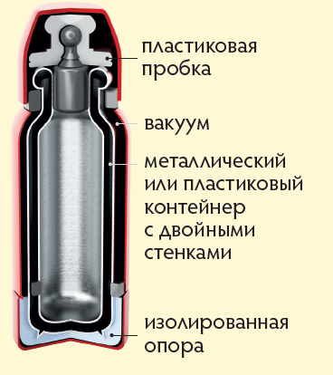  (И) Подумай  Первичное закрепление изученного материала.  -В Антарктиде обитают теплокровные животные.  Как ты думаешь, благодаря чему они приспособились жить в таких условиях?  (К) Физминутка.  Начинается разминка.  Встали, подровняли спинки.  Вправо – влево наклонились и еще раз повторили.  (Наклоны в стороны.)  Приседаем мы по счету, раз, два, три, четыре, пять.  Это нужная работа – мышцы ног тренировать.  (Приседания.)  А теперь рывки руками выполняем вместе с вами.  (Рывки руками перед грудью.)  (И) Работа в тетради. Дифференциация  1.Классификация (для слабых учащихся)  Впишите номера рисунков в нужные столбцы.  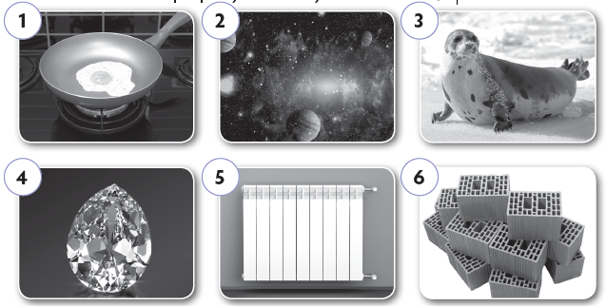  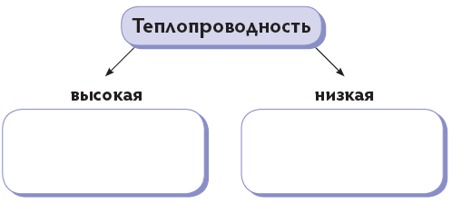  2.В порядке возрастания (работа для сильных учащихся)  Расположите вещества и среды в порядке возрастания их  теплопроводности.  Вода, шерсть, железо, снег, вакуум, алмаз, воздух, серебро,  дерево. |  |  | Слайд презентации  Учебник  с 18  Слайд презентации  По 3 стакана маленьких и больших, фольга, вата, бумага, три канцелярских резинки, три целлофановых пленки, термометр, маркеры, листы формата А4  Слайд презентации  Учебник  с 19  Слайд презентации  Тетрадь ученика с 14
Конец урока  35- 40 мин | Итог урока:  -Какую цель мы поставили на сегодняшнем уроке?  - Достигли ли мы этой цели?  - Какие затруднения были у вас на уроке?  - Что нужно сделать чтобы эти затруднения не повторялись?  Рефлексия.  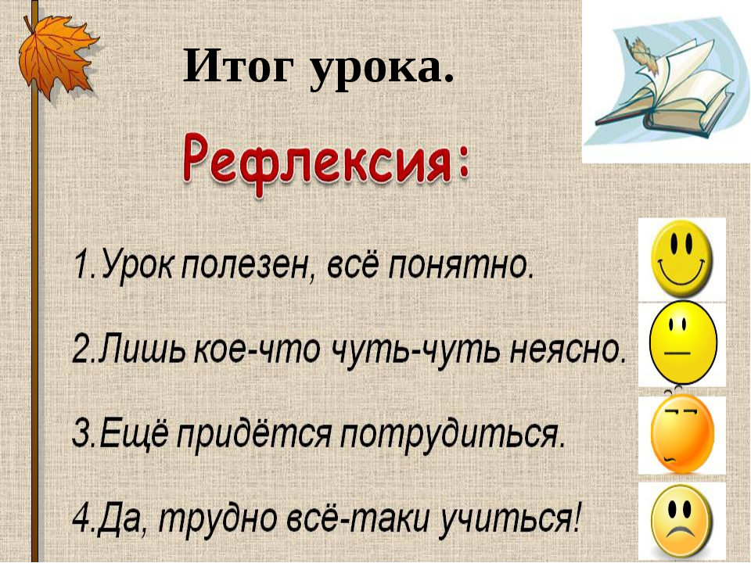  Домашняя работа: попробовать сделать с родителями термос |  |  | Слайд презентации
Дифференциация | Оценивание |  |  | Межпредметные  связи
Разноуровневые задания для учащихся в тетради | Формативное оценивание.  Самооценивание в рабочей тетради  Взаимооценивание при работе в паре, группе, классом.  Результаты наблюдения учителем качества ответов учащихся на уроке.
Рефлексия для учителя:
Важные вопросы по уроку:
Итоговая оценка (с точки зрения преподавания и обучения)
Какие два момента были наиболее успешны?
Какие два момента улучшили урок?
Что я узнал из урока о классе и отдельных людях, что я расскажу на следующем уроке?

